

المبحث : الرياضيات | اليوم : |  |  | القسم : الرياضيات
تعليمات الاختبار | أجب عن جميع أسئلة الامتحان في الفراغ المخصص
تعليمات الاختبار | توضع علامة الطالب في المربع المخصص لكل سؤال والعلامات الفرعية بجانب كل فرع
تعليمات الاختبار | زمن الامتحان |  | ساعتين
تعليمات الاختبار | عدد أسئلة الامتحان |  | 5
تعليمات الاختبار | عدد صفحات الامتحان |  | 5
تعليمات الاختبار | مجموع علامات الامتحان |  | 80
اسم الطالب : ............................................ الصف : العاشر الشعبة: ( أ ، ب )
رقم السؤال | علامة السؤال | علامة الطالب  (المصحح) | اسم و توقيع المصحح الأول  (باللون الأحمر) |  | علامة الطالب  (المدقق) | اسم و توقيع المصحح الثاني  (باللون الأخضر) | ملاحظات
1 | 30
2 | 15
3 | 8
4 | 8
5 | 17
6
7
8
9
توقيع المشرف بعد التدقيق

المبحث: الرياضيات اسم الطالب : الصف : العاشر الشعبة ( )

ــــــــــــــــــــــــــــــــــــــــــــــــــــــــــــــــــــــــــــــــــــــــــــــــــــــــــــــــــــــــــــــــــــــــــــــــــــــــــــــــــــــــــــــــــــــــــــــــــــــــــــــــــــــــــــــــــــــــــــــــــــ

30
السؤال الأول : ارسم دائرة حول رمز الإجابة الصحيحة في كل من الأتية :
d) 15 | c) 5 | b) 50 | a) 25
1) قيمة 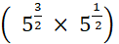

الربع الرابع d) | الربع الثالث c) | الربع الثاني b) | الربع الأول a)
2) الربع الذي يقع فيه ضلع انتهاء الزاوية °275 إذا رسمت في الوضع القياسي

3) الربع الذي يقع فيها ضلع انتهاء الزاوية x في الوضع القياسي إذا كان cos x < 0 , tan x > 0
الربع الرابع d) | الربع الثالث c) | الربع الثاني b) | الربع الأول a)

4) حل المعادلة x = sin⁻¹ ( 1 )
d) 90° | c) 180° | b) 270° | a) 0°

d) -0.4 | c) 0.4 | b) 0.8 | a) -0.8
5) إذا كانت قيمة ( six = 0.6 ) فإن قيمة cos , °90 < < 180° :

6) من خلال معادلة الدائرة (3x – 9)² + ( 3y + 6 )² = 81 فإن نصف قطر الدائرة يساوي:
d) 27 | c) 3 | b) 9 | a) 81

7) 1 – cos 180° – 2 sin² 90° = _______
d) 2 | c) 1 | b) 0 | a) -2
8) إذا كان ضلع انتهاء الزاوية يقطع دائرة الوحدة في النقطة P ( , ) فإن قياس الزاوية
d) 45° | c) 90° | b) 30° | a) 60°

9) إذا كان cos = -1 , sin = 0 فإن قياس الزاوية يساوي :
d) 90° | c) 180° | b) 270° | a) 0°

10 ) sin 60° - sin 120° + sin 180° - sin 240° + sin 300° = _______
d) 0 | c) | b) -1 | a) 1

11) منحنى cos x يقطع محور السينات عند الزوايا :
b) 90°, 270° | a) 180°, 360°
d) 180°, 270° | c) 90°, 360°

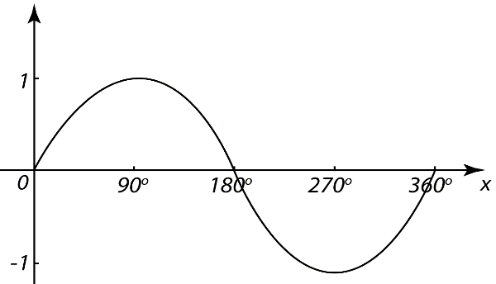
12) التمثيل المجاور يبين تمثيل أي من الاقترانات المثلثية :
b) sin x | a) cos x
d) 2 cos x | c) tan x

13) قيمة sin 585 تساوي :
d) sin 65° | c) sin 135° | b) sin 225° | a) sin 55°

14) إشارة sin 230 هي :
قيمة غير معرفة d) | صفر c) | موجبة b) | سالبةa)

15) تكون الزاوية في الوضع القياسي إذا :
a + d b) | كان رأس الزاوية عند نقطة الأصل ( 0 , 0 ) a)
ضلع الابتداء منطبق على محور السينات الموجب d) | ضلع الانتهاء منطبق على محور السينات الموجب c)

السؤال الثاني :
1) بسط المقادير الأسية الآتية : ( 6 علامات )
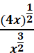
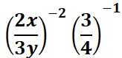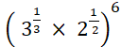
a) b) , x > 0 c )

2) حل المعادلات الأسية الآتية : ( 9 علامات )

a) 8^{4x+2} = 64 b) 7^{x-1} + 7 = 8 c) 5^{5x} = 125 ^{x+2}

8

السؤال الثالث :
1) اكتب معادلة الدائرة في كل مما يأتي : (4 علامات )
a) مركزها النقطة (4, -1 ) وطول قطرها 14 سم

b) مركزها (-1 , 1) وتمر بالنقطة (-5 , 4 )

2) جد احداثي المركز ونصف القطر في معادلة الدائرة الآتية : ( 4 علامات)

2x² + 2y² – 20x – 16 y + 10 = 0

8
السؤال الرابع :
1) جد قيمة ما يلي : ( 4 علامات )

a) 2 cos²x + 2 sin²x = _______ b) sin 30 + cos 60 = ________

2) ارسم الزوايا الآتية في الوضع القياسي وحدد أي ربع ، وأوجد قيمتها : ( 4 علامات )
a) cos 210 = ____________ b) sin 135 = __________
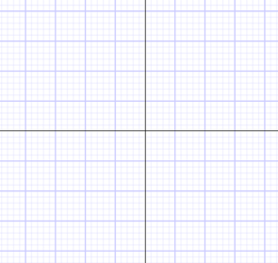
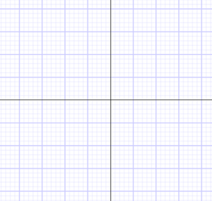

19

السؤال الخامس :
1) كم مماسًا مشتركًا يمكن رسمه للدائرتين في الشكل الآتي ؟ ارسم المماسات ثم صنفها إلى داخلية وخارجية
(3 علامات )

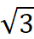2) حل المعادلات المثلثية الآتية علمًا بأن °0 ≤ ≤ 360° : (9 علامات ) a) 4 cos² = 1 b) 2 cos +1 = 0 c) tan = 1

3) جد قيمتين النسبتين الأساسيتين الباقيتين في الربع الثالث ، إذا كان : (3 علامات )
a) tan = 2 b) cos = - 0.8

4) أجد طول المماس المشترك ST في الشكل المجاور علما بأن : ( 4 علامات )
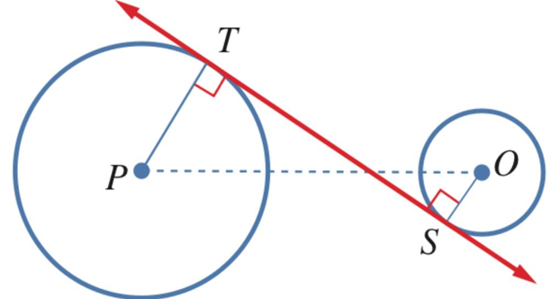
PT = 10 cm , OS = 4 cm , PO = 20 cm

انتهت الأسئلة
بالسداد والتوفيق | قسم الرياضيات

